Давным-давно, много миллионов лет до нашей эры, в одной семье птеродактилей родился детеныш. Назвали его Марк. Маленький птеродактиль ничем не отличался от своих сверстников.
Карл подрастал. Он учился добывать пищу, защищаться от врагов, но летать у него не получалось. Шло время, дни летели быстро, а Марк так и не научился летать. Все его сородичи смеялись над ним, все время подшучивали, говорили: «Какой неуклюжий родился». С Марком оставался только его верный друг Джеймс.
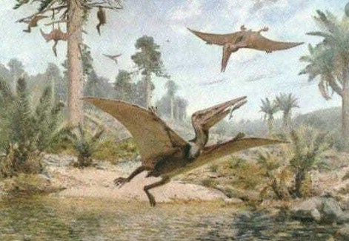
Птеродактилю Марку приходилось нелегко, ведь он один из своего рода, кто не умел летать. Он любил вечером, на закате, садиться на большой камень, поднимать голову вверх и смотреть, как его собратья парят в воздухе.
Как-то утром, пока племя птеродактилей спало, на них напал отряд сильных археоптериксов. Все племя начало сражаться, лишь один Марк прятался в кустах. Мужественно сражались птеродактили, они одержали победу, но злые археоптериксы взяли в плен лучшего друга Марка, Джеймса.
Племя заметило, что Марк прячется в кустах. Сородичи решили выгнать его из своего племени. «Уходи, - кричали они грозно Марку, - ты трусливый!» А сами отправились на поиски Джеймса. Несчастный Марк пошел искать себе убежище. Он долга бродил по пещерам, но отовсюду его прогоняли. И вдруг он набрел на большую темною пещеру.
Он долго рассматривал ее снаружи, потом вошел внутрь и увидел своего верного друга Джеймса. Джемс был весь в ранах, он даже не мог встать с камня, на которым лежал. Смог только привстать и сказал: « Марк, убегай скорей». Марк понял, что нужно убегать!
Недолго думая, Марк схватил Джеймса, посадил его на спину и побежал. Марк понимал, что, возможно, их поймают, но это был шанс спасти своего лучшего друга.
Археоптериксы заметили, как у них воруют пленника и бросились вдогонку за птеродактилями. У Марка совсем кончились силы бежать, но он не сдавался, бежал из-за всех сил. Его нагоняли.
Впереди был водопад, и Марку ничего не оставалось, как в него прыгнуть. Прыжок... И Марк полетел вниз...Ужас охватил его. Но через несколько мгновений он неожиданно для себе понял, что парит в воздухе. Он был так рад, что научился летать, хотя расслабляться было еще рано.
Он летел, расправив крылья, и потихоньку улетал от погони. И вот, наконец, совсем скрылся от нее. Марк приземлился на скалу, положил на пологий склон Джеймса.
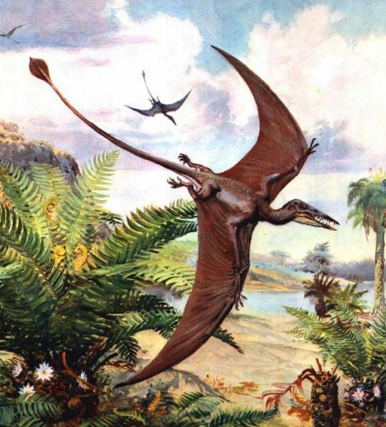
Немного отдохнув, Марк полетел на поиски своего племени, но никак не мог найти своих сородичей. Вдруг услышал шум, увидел, что кто-то дерется и поспешил туда. Его племя боролось с археоптериксами. Марк тоже вступил в бой. Дрались они довольно долго, но все-таки птеродактили смогли одержать победу. Все племя радовалось победе.
Марка за его смелость и мужество приняли обратно. Он сказал: «Я нашел Джеймса, поторопитесь, ему нужна наша помощь!» Птеродактили отправились за Джеймсом, забрали его, уложили в пещеру, принялись вокруг него хлопотать. Теперь Джемс был в безопасности.
А Марк поведал о том, как он спас Джеймса, как научился летать и как снова отыскал свое племя. Все сородичи слушали его с большим интересом.

